¡SOY VIRTUOSO!
https://www.centroeleia.edu.mx/blog/wp-content/uploads/2020/08/psicoterapia_apoyo_slider_home.jpg

INDICADORES
Conceptual: comprendo que el autoconocimiento es un proceso reflexivo en el cual tomo conciencia sobre quién soy, lo que me caracteriza: mis cualidades, defectos, limitaciones, necesidades, aficiones y temores.
Procedimental: identifico mi nivel de autoconciencia emocional desde el reconocimiento de mis emociones, sensaciones, estados y recursos internos a través de ejercicios de introspección.
Actitudinal: tomo conciencia de la importancia de desarrollar una mentalidad de crecimiento para fortalecer la autoestima y alcanzar metas personales.

- VIVENCIA
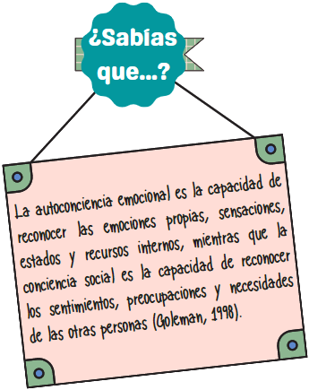
TRABAJO INDIVIDUAL
- Completo las siguientes frases que me pueden ayudar a desarrollar mi autoconciencia emocional:
- Soy una persona feliz cuando…
- Tengo miedo cuando…
- Los que más me enfada es…
- Una de las cosas que más me indigna es…
- Estoy triste cuando…
- Me siento querido (a) cuando…
- Me siento querido (a) por…
- Me animo cuando…
- Me produce ansiedad…
- Lo que más me cuenta controlar es…
- Cuando tengo mucha rabia me provoca…
- Cuando tengo miedo siento…
- Cuando estoy estresado (a)…
- Me siento culpable de…
- Me admiro por…
- Siento amor por…
- Siento temor/miedo de…
- Me relaja…

- Respondo las preguntas:
- ¿Se me hizo difícil o incómodo completar alguna de las frases? ¿Cuál?
- ¿Considero que identifico fácilmente los pensamientos o acciones que generan mis estados de ánimo?

TRABAJO CON EL PROFESOR
- En plenaria socializamos lo que nos llamó la atención de la actividad anterior y cómo nos sentimos.
- Solicitamos al profesor que retroalimente el desarrollo de la actividad alrededor de los siguientes interrogantes:
- ¿Por qué a veces es difícil identificar cuáles son nuestras características?
- ¿Por qué es importante saber cómo somos?
- ¿El hecho de que tengamos algunos rasgos negativos nos hace malas personas?

- C. FUNDAMENTACIÓN - EJERCITACIÓN
TRABAJO INDIVIDUAL
- Realizo la lectura de los siguientes conceptos claves sobre el autoconocimiento:
Autoeficacia: creer en nuestra propia capacidad de hacer lo que se necesita para producir logros específicos (Bandura A., 1977; 1986; 1997). En otras palabras, confiar en nuestra habilidad para ser exitosos en situaciones específicas. La autoeficacia supone confianza en nuestra habilidad para ejercer control sobre nuestra propia motivación, comportamiento y entorno social. Esta opinión determina la manera en que nos aproximamos a los retos y tareas. Si tenemos una autoeficacia alta, abordaremos los retos con mayor seguridad, porque creemos que sí podemos lograr lo que nos proponemos. La autoeficacia afecta la elección de las actividades, el esfuerzo para realizarlas y la perseverancia en las tareas.
Autoconciencia: reconocer nuestros estados internos, preferencias, recursos e intuiciones (Goleman, 1995). En nuestro marco, las habilidades específicas relacionadas con la autoconciencia son el autoconcepto, la autoeficacia, la conciencia emocional. Todas estas juntas favorecen la autoestima, que es definida aquí como una actitud y no una habilidad (puede ver también las definiciones de habilidad y autoestima).
Autoestima: una actitud evaluativa generalizada sobre nosotros mismos que influye en el estado de ánimo y en el comportamiento y que ejerce un efecto poderoso en un rango de comportamientos personales y sociales (APA, 2015).
Habilidad: capacidad para hacer algo que viene del entrenamiento, la experiencia la práctica (Merriam-Webster, 2015). En este sentido, las habilidades son adquiridas: se aprenden, se mejoran, se perfeccionan con el esfuerzo y la práctica.
Mentalidad fija: creer que nuestras cualidades básicas, como la inteligencia o el talento, son rasgos fijos que no se puede cambiar, y pensar que el éxito depende solo del talento y no del esfuerzo. Creer que o somos “inteligentes” o somos “tontos” y no hay manera de cambiar esto (Dweck, 2006).
Mentalidad de crecimiento: creer que nuestras habilidades más básicas se pueden desarrollar a través de esfuerzo y dedicación; el cerebro y el talento son sólo el punto de partida. Creer que podemos aprender más o ser más inteligentes si nos esforzamos y perseveramos (Dweck, 2006).
La profesora Carol Dweck de la Universidad de Stanford, en Estados Unidos, se ha dedicado durante varias décadas a investigar por qué algunas personas consiguen lo que se proponen y otras no y ha encontrado que esto depende de la mentalidad que tenemos. Mientras unas personas piensan que la inteligencia y las habilidades son fijas, otras creen que pueden cambiar. Es decir, que podemos ser más inteligentes y hábiles si nos esforzamos.
- Analizo el siguiente diagrama.

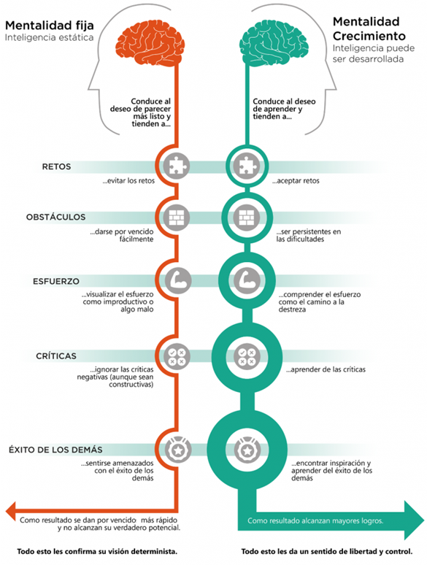
Gráfica diseñada por Holmes, N. (s.f.). Two mindsets: Carol Dweck. Diagrams.

- Doy respuesta a las siguientes preguntas:
- ¿Cómo puedo utilizar la mentalidad de crecimiento en mi rendimiento académico?
- ¿En el aprendizaje de las áreas académicas he pensado que puedo desarrollar cualquier habilidad o he creído que algunas áreas sobrepasan mis habilidades? ¿Por qué?
- ¿Cuáles son algunos obstáculos que necesito enfrentar para tener un mejor rendimiento académico? Enumero dos cosas específicas que puedo hacer para enfrentar cada uno de los obstáculos que he identificado.
- ¿Pienso que hasta ahora me he esforzado lo suficiente? ¿Por qué?
- ¿Qué puedo hacer para esforzarte más?
- ¿He tenido en cuenta las críticas como una forma de mejorar mis habilidades en cada área?
- ¿Qué habilidades considero que necesito mejorar?
- ¿Qué puedo aprender de mis compañeros o amigos a los que les va muy bien académicamente?

TRABAJO CON EL PROFESOR
- Dialogamos con el profesor sobre:
- ¿Qué es una mentalidad fija y qué es una mentalidad de crecimiento?
- ¿Qué mentalidad debemos tener si queremos lograr lo que queremos, conseguir nuestras metas por ejemplo?
- ¿Por qué tener una mentalidad de crecimiento nos ayudará a que nuestro rendimiento académico sea mejor?
- ¿Cómo afecta la mentalidad fija nuestro sentido de autoeficacia en cuanto a nuestro rendimiento académico?
- ¿Cómo impacta la mentalidad de crecimiento en nuestra autoestima?
- ¿Por qué tener una mentalidad fija puede ser perjudicial para nosotros?
- Elaboramos el muro de virtudes del grado 9°, para ello, cada estudiante diligencia en una hoja su muro y lo ubica en el instrumento mis creaciones, atendiendo al siguiente esquema:

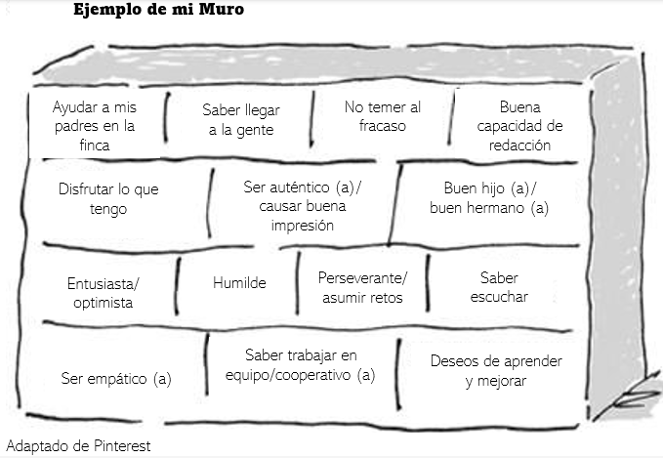

- APLICACIÓN
TRABAJO EN FAMILIA
El autoconocimiento es la base de nuestra autoestima, que a su vez es fundamental en nuestra relación con nosotros mismos y con las demás personas.
- Aprendamos a conocernos y reconocernos en familia, para ello seguimos las siguientes instrucciones:
- Diseñamos un par de dados o utilizamos los que tengamos disponibles en casa.
- Lanzamos los dados por turnos y dialogamos sobre las situaciones planteadas en la siguiente ficha, acorde a los números obtenidos en los dados.
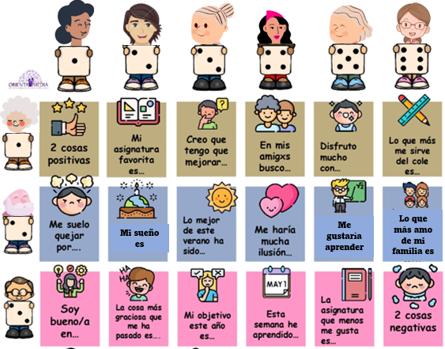
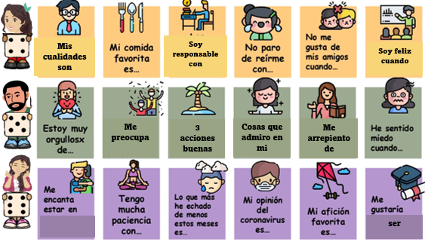
Adaptado de Pinterest

- Dialogamos sobre lo que más nos llamó la atención de la actividad anterior.
- Con base al ejercicio, escribimos en el cuaderno viajero cómo es nuestra familia (lo que nos gusta, cualidades, sueños, qué nos hace feliz o nos enorgullece…) y lo socializo durante el desarrollo de las actividades de conjunto.

Webgrafía:
https://www.mineducacion.gov.co/1780/articles-385321_recurso_2.pdf
https://www.mineducacion.gov.co/1780/articles-385321_recurso_6.pdf

